6.1.7 前方横穿交通辅助

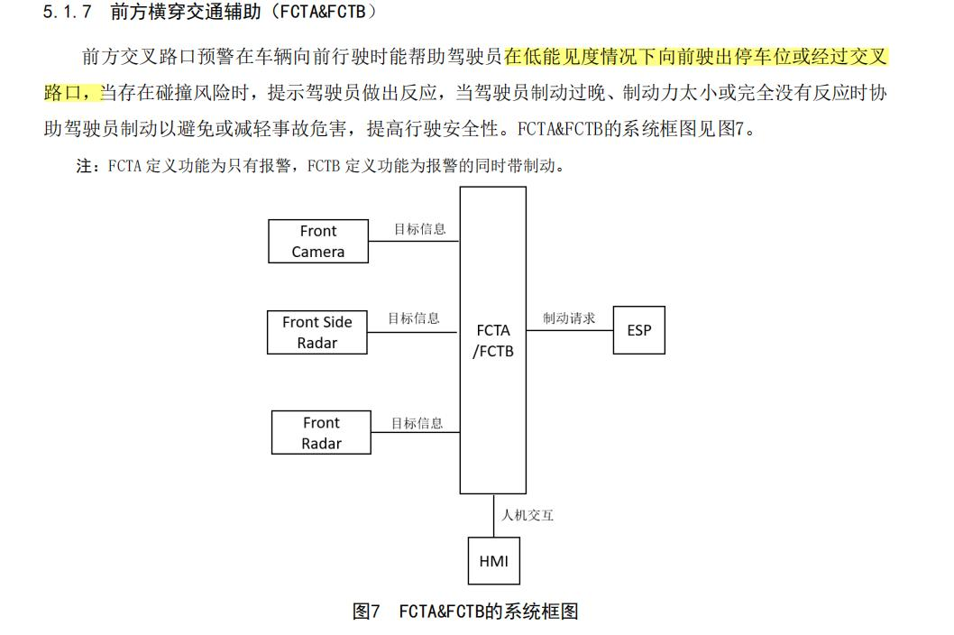

工作目标类型：四轮车、两轮车、行人。

工作车速范围：0-40km/h。

驾驶员可以选择开启或关闭功能，整车下线后，第一次的上电，功能默认开启。功能在车辆上电后，

进行自检。前方横穿交通辅助技术要求见表7：

